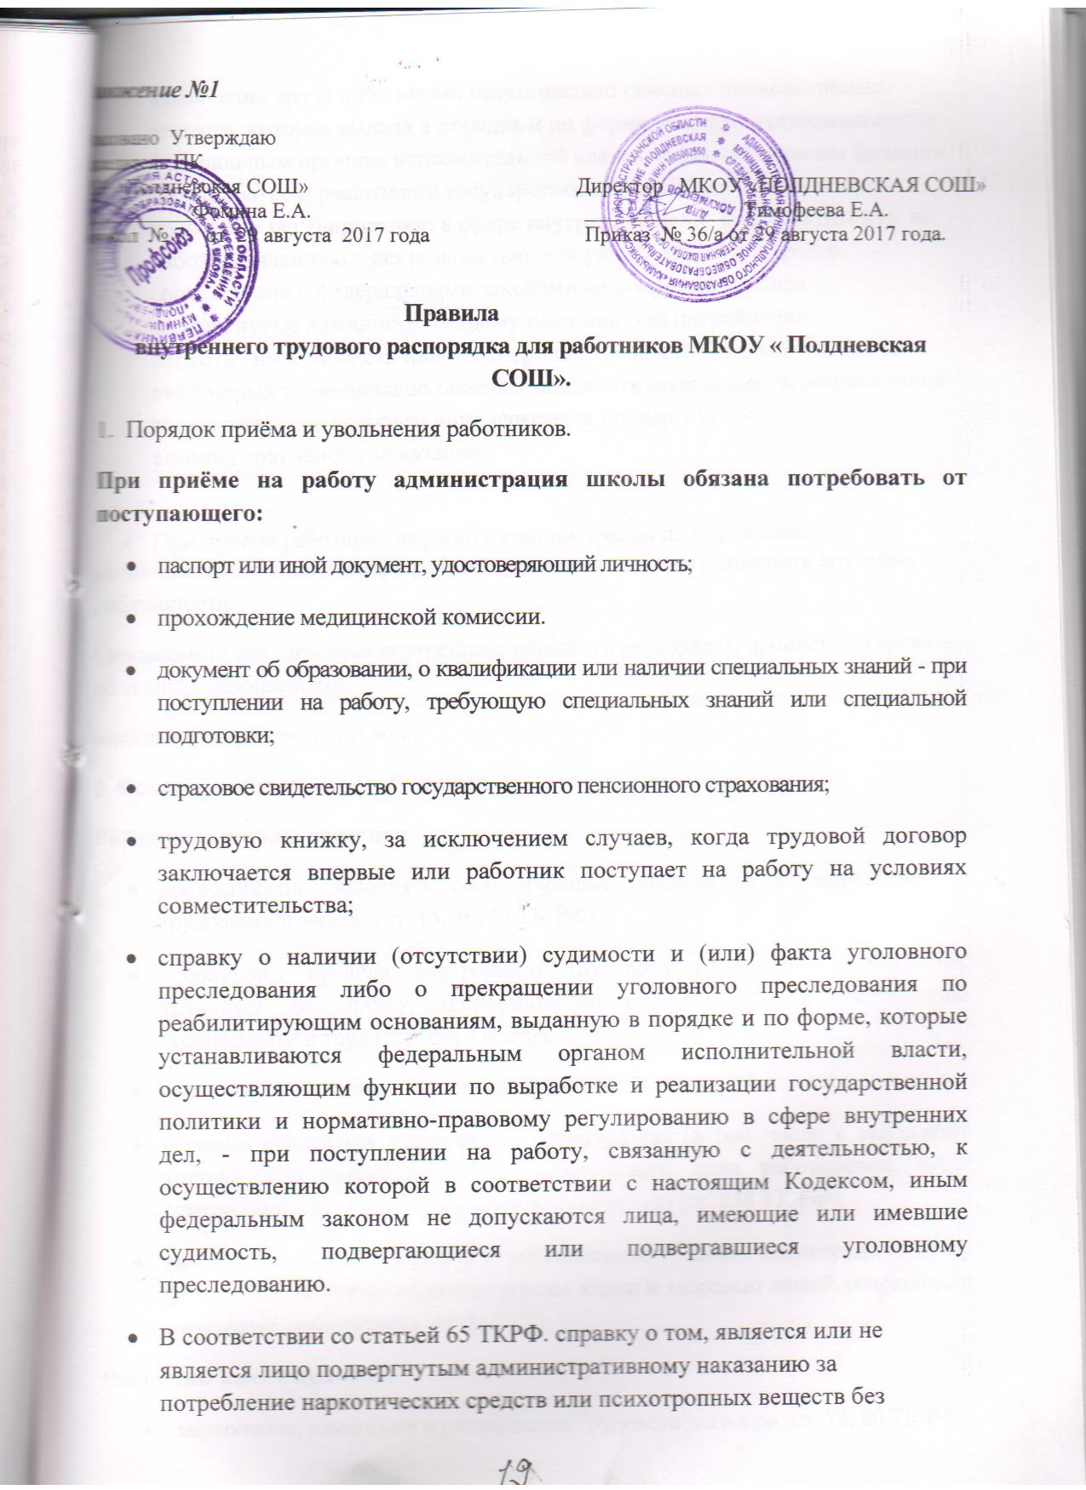
- назначения врача либо новых потенциально опасных психоактивных веществ, которая выдана в порядке и по форме, которые устанавливаются федеральным органом исполнительной власти, осуществляющим функции по выработке и реализации государственной политики и нормативно-правовому регулированию в сфере внутренних дел, - при поступлении на работу, связанную с деятельностью, к осуществлению которой в соответствии с федеральными законами не допускаются лица, подвергнутые административному наказанию за потребление наркотических средств или психотропных веществ без назначения врача либо новых потенциально опасных психоактивных веществ, до окончания срока, в течение которого лицо считается подвергнутым административному наказанию.
- При приёме работника на работу администрация школы обязана:
а) ознакомить его с порученной работой, условиями труда и разъяснить его права и обязанности.
б)ознакомить его с правами внутреннего трудового распорядка, проинструктировать по технике безопасности.
в)заключить трудовой договор.
2. Основные обязанности работников.
Работники школы обязаны:
- добросовестно исполнять свои трудовые обязанности в соответствии с трудовымдоговором (ст. 15, 56, 57 ТК РФ);
- соблюдать правила внутреннего трудового распорядка организации, трудовую дисциплину, требования по охране труда и обеспечению безопасности и труда (ст. 198 ТК РФ);
- выполнять установленные нормы труда (ст.159-163 ТК РФ);
- бережно относиться к имуществу работодателя (в том числе к имуществу третьих лиц, находящемуся у работодателя, если работодатель несёт ответственность за сохранностьэтого имущества) (ст. 238 ТК РФ);
- незамедлительно сообщить работодателю либо непосредственному руководителю о возникновении угрозы жизни и здоровью людей, сохранности имущества работодателя (ст. 214 ТК)

Работник имеет право на:
- заключение, изменение и расторжение трудового договора (ст. 72, 80 ТК РФ);
- предоставление работы, обусловленной трудовым договором (ст. 56 ТК РФ);
- рабочее, место, соответствующее государственным нормативным требованиям охранытруда и условиям, предусмотренным коллективным договором (ст. 219 – 224 ТК РФ);
- своевременную и в полном объёме выплату заработной платы в соответствии со своейквалификацией, сложностью, количеством и качеством выполненной работы( гл. 20-21 ТК РФ);
- отдых, обеспечиваемый установлением нормальной продолжительности рабочеговремени, предоставлением выходных и праздничных дней, оплачиваемых ежегодныхотпусков (ст. 91, 94, 108-112, 114-120 ТК РФ);
- ведение коллективных переговоров и заключение коллективных договоров и соглашенийчерез своих представителей, а также на информацию об их выполнении (ст.36-49 ТКРФ);
- полную достоверную информацию об условиях труда и требованиях охраны труда на рабочем месте (ст.212 ТК РФ);
- объединение, включая право на создание профсоюзов и вступление в них для защитысвоих трудовых прав, свобод и законных интересов (ст.377 ТК РФ);
- участие в управлении организацией в предусмотренных формах (ст.53 ТК РФ);
- возмещение вреда, причинённого в связи с исполнением трудовых обязанностей, и компенсацию морального вреда (ст. 234-237 ТК РФ);
- обязательное социальное страхование в случаях, предусмотренных федеральнымизаконами (ст. 2,21 ТК РФ);
- разрешение индивидуальных и коллективных трудовых споров, включая право назабастовку, в порядке, установленном ТК РФ, иными федеральными законами (ст. 381-383, 390-393, 398-401, 409-418 ТК РФ);
- профессиональную подготовку, переподготовку и повышение своей квалификации (ст.196-208 ТК РФ);
- защиту своих трудовых прав, свобод и законных интересов всеми не запрещенными законом способом.
3. Основные права и обязанности работодателя.
Работодатель имеет право:
- заключать, изменять и расторгать трудовые договоры с работниками в порядке и на условиях, которые установлены настоящим Кодексом, иными федеральными законами;
- вести коллективные переговоры и заключать коллективные договоры;
- поощрять работников за добросовестный эффективный труд;
- требовать от работников исполнения ими трудовых обязанностей и бережного отношения к имуществу работодателя и других работников, соблюдение правил внутреннего трудового распорядка школы;
- привлекать работников к дисциплинарной и материальной ответственности в
порядке, установленном настоящим Кодексом, иными федеральными законами;
- принимать локальные нормативные акты;
- создавать объединения работодателей в целях представительства и защиты своих интересов и вступать в них;
Работодатель обязан:
- соблюдать законы и иные нормативно-правовые акты, локальные нормативные
акты, условия коллективного договора, соглашений и трудовых договоров;
- предоставлять работникам работу, обусловленную трудовым договором;
- обеспечивать безопасность труда и условия, отвечающие требованиям охраны игигиены труда;
- обеспечивать работников оборудованием, инструментами, технической
документацией и иными средствами, необходимыми для исполнения ими трудовыхобязанностей;
- обеспечивать работникам равную плату за труд равной ценности;
- выплачивать в полном размере причитающуюся работникам заработную плату в сроки, установленные настоящим Кодексом, коллективным договором, правиламивнутреннего трудового распорядка школы, трудовыми договорами;
- вести коллективные переговоры, а также заключать коллективный договор в
порядке, установленном настоящим Кодексом;
- предоставлять представителям работников полную и достоверную информацию, необходимую для заключения коллективного договора, соглашения и контроля за ихвыполнением;
- своевременно выполнять предписания государственных надзорных и контрольныхорганов, уплачивать штрафы, наложенные за нарушение законов, иных нормативных правовых актов, содержащих нормы трудового права;
- рассматривать представления соответствующих профсоюзных органов, иныхизбранных работниками представителей о выявленных нарушениях законов и иных нормативно правовых актов, содержащих нормы трудового права, принимать мерыпо их устранению и сообщать о принятых мерах указанным органам ипредставителям;
- обеспечивать бытовые нужды работников, связанные с исполнением ими трудовыхобязанностей;
- осуществлять обязательное социальное страхование работников, в порядке, установленном федеральными законами;
- возмещать вред причиненный работникам в связи с исполнением ими трудовых обязанностей, а также компенсировать моральный вред в порядке и на условиях, которые установлены настоящим Кодексом, федеральными законами и иными нормативными правовыми актами (ст. 22 ТК )

